Соловьев П.С.
IT В МЕДИЦИНЕ

Анотация: Статья рассматривает применение информационных технологий в медицине. В ней описываются различные примеры использования IT в медицине, включая виртуальную реальность, нейронные сети, "умные" медицинские устройства и блокчейн. Также обсуждаются телемедицина, интернет вещей, робототехника и большие данные и аналитика. Автор указывает на значимость IT в медицине и возможности, которые они предоставляют для улучшения качества и доступности медицинской помощи для людей по всему миру.

Ключевые слова: IT в медицине, виртуальная реальность,нейронные сети, "умные" медицинские устройства, блокчейн, телемедицина, интернет вещей, робототехника, большие данные и аналитика, качество медицинской помощи, доступность медицинской помощи, инновации в медицине.

В последние годы, информационные технологии начали широко применяться в медицине, что позволило значительно улучшить качество и эффективность медицинской помощи. IT в медицине - это не просто использование компьютеров и программного обеспечения, это целый комплекс мер, направленных на улучшение диагностики, лечения и предупреждения заболеваний.
Одним из примеров применения IT в медицине является использование медицинских информационных систем. Это комплекс программных средств, предназначенных для управления и обработки медицинской информации. С их помощью медицинские работники могут быстро получать доступ к медицинским картам пациентов, истории болезней, анализам и результатам исследований. Это значительно сокращает время, необходимое для поиска и анализа информации, позволяет сделать более точные диагнозы и назначить эффективное лечение.[1]
Еще один пример применения IT в медицине - это телемедицина. Это технология, позволяющая проводить консультации и обследования пациентов на расстоянии, с помощью видеосвязи и специальных устройств для сбора медицинских данных. Телемедицина позволяет уменьшить нагрузку на медицинские учреждения, сократить время ожидания пациентов на прием, а также дает возможность получить квалифицированную медицинскую помощь там, где это необходимо, например, в удаленных районах или во время путешествий.
Еще одно применение IT в медицине - это использование искусственного интеллекта. С его помощью можно обрабатывать большие объемы медицинских данных и на их основе делать более точные прогнозы и диагнозы. Например, искусственный интеллект может использоваться для выявления ранних стадий заболеваний, анализа результатов медицинских исследований и разработки новых лекарственных препаратов.
Также IT в медицине используется для разработки специальных медицинских устройств и оборудования, например, для мониторинга состояния сердечно-сосудистой системы или для контроля уровня глюкозы в крови у диабетиков. [5]
В целом, применение IT в медицине имеет огромный потенциал и может значительно повысить качество и эффективность медицинской помощи. Однако, необходимо учитывать ряд проблем, таких как защита конфиденциальности медицинских данных и обучение медицинского персонала использованию новых технологий. Кроме того, необходимо проводить дополнительные исследования для оценки эффективности и безопасности новых технологий перед их широким внедрением в медицинскую практику.
Кроме примеров, упомянутых выше, существует множество других применений IT в медицине. Например, в последние годы стали широко использоваться приложения для мобильных устройств, позволяющие пациентам контролировать свое здоровье. С их помощью можно отслеживать уровень физической активности, пульс, артериальное давление, уровень глюкозы и другие показатели здоровья, а также получать рекомендации по уходу за собой и поддержке здорового образа жизни.
Еще одним примером применения IT в медицине является использование систем распознавания речи, которые позволяют медицинским работникам записывать медицинские данные голосом, а затем автоматически преобразовывать их в текстовый формат. Это значительно сокращает время, необходимое для ведения медицинской документации и позволяет медицинским работникам сосредоточиться на непосредственном обслуживании пациентов.
Еще одним примером применения IT в медицине является использование систем управления лекарственными препаратами. Это программные системы, позволяющие медицинским работникам контролировать и управлять назначением лекарственных препаратов пациентам. С их помощью можно контролировать сроки приема лекарств, дозировки, взаимодействия с другими лекарственными препаратами и другие важные параметры. [4]
Также IT в медицине используется для обучения медицинского персонала. Существует множество интерактивных обучающих программ и онлайн-курсов, которые позволяют медицинским работникам повысить свою квалификацию и получить новые знания в области медицины и здравоохранения.
Однако, несмотря на все преимущества IT в медицине, необходимо учитывать и риски и ограничения. Например, важно обеспечить защиту медицинских данных пациентов, чтобы они не попали в руки злоумышленников. Кроме того, необходимо проводить тщательные исследования и оценку эффективности и безопасности новых технологий, прежде чем они будут широко внедрены в медицинскую практику.
В целом, IT в медицине имеет огромный потенциал для улучшения качества и эффективности медицинской помощи, и в будущем мы, вероятно, будем видеть еще больше новых и инновационных применений этих технологий в здравоохранении. [3]
Еще существует множество других интересных применений IT в медицине.
Например, с помощью виртуальной реальности можно создавать трехмерные модели органов и тканей, которые позволяют медицинским работникам более детально изучать анатомию и физиологию человеческого тела. Это особенно полезно для обучения студентов-медиков и хирургов, а также для планирования сложных хирургических операций.
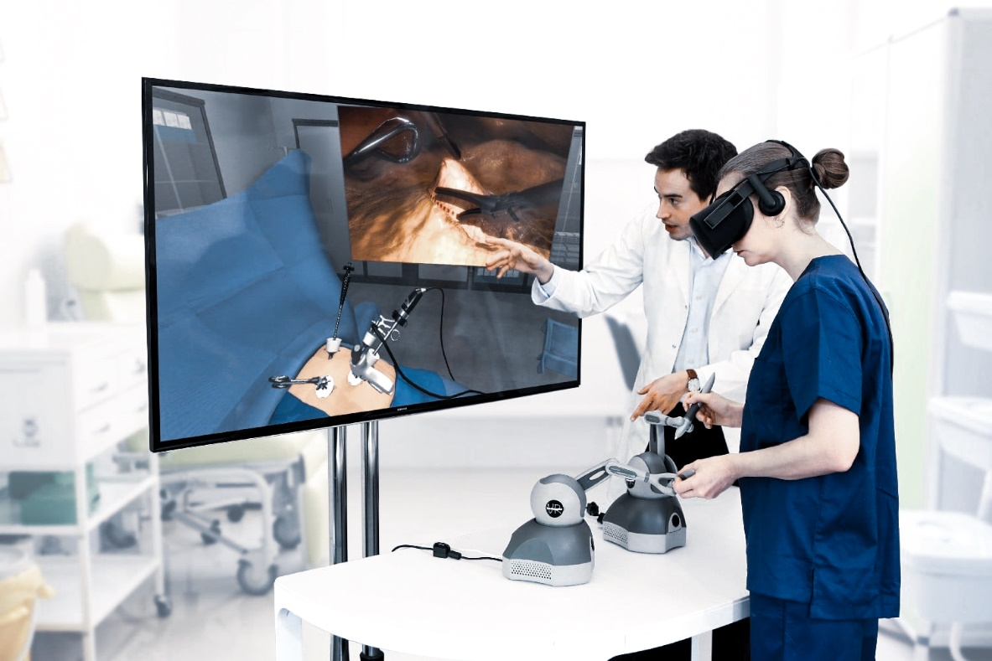
Рис.1 Использование VR-технологий
Еще одним примером применения IT в медицине является использование нейронных сетей для анализа медицинских изображений. Например, нейронные сети могут использоваться для обнаружения ранних стадий рака на рентгеновских снимках, маммографических изображениях и других типах медицинских изображений. Это позволяет более точно диагностировать заболевания и назначать эффективное лечение.
Еще одним интересным применением IT в медицине является создание "умных" медицинских устройств. Например, некоторые компании разрабатывают "умные" шприцы, которые автоматически определяют правильную дозировку лекарств и предупреждают пациента, если он пытается ввести лекарство дважды. Также существуют "умные" таблетки, которые могут отслеживать, когда пациент принимает лекарства, и передавать эту информацию врачу. [2]
Еще одной интересной технологией, связанной с IT в медицине, является блокчейн. Блокчейн - это распределенная база данных, которая позволяет хранить и обрабатывать информацию без участия централизованной власти. В медицине блокчейн может использоваться для обеспечения безопасности медицинских данных пациентов, а также для улучшения прозрачности и эффективности системы здравоохранения в целом.
Заключение
В связи с вышеописанным, IT в медицине представляет собой огромный и быстро развивающийся сегмент, который может значительно улучшить качество и доступность медицинской помощи для людей по всему миру. Однако, чтобы реализовать этот потенциал, необходимо продолжать инвестировать в развитие новых технологий и обеспечивать безопасность медицинских данных пациентов.
Библиографический список
- "Healthcare Information and Management Systems Society" (HIMSS) - это международная некоммерческая организация, которая занимается разработкой стандартов искусственного интеллекта, цифровой медицины и других технологий в здравоохранении – URL: https://www.himss.org/
- "Journal of Medical Internet Research" - это научный журнал, в котором публикуются статьи на тему использования IT в медицине – URL: https://preprints.jmir.org/preprint/47201
- "National Institutes of Health" (NIH) - это государственный институт США, который занимается исследованием и разработкой новых технологий в медицине – URL: https://www.nih.gov/
- "World Health Organization" (WHO) - это международная организация, которая занимается разработкой стандартов и рекомендаций в области здравоохранения, включая использование IT – URL: https://www.who.int/
- "American Medical Association" (AMA) - это профессиональная ассоциация врачей в США, которая занимается разработкой стандартов и рекомендаций в области здравоохранения, включая использование IT – URL: https://www.bionity.com/en/encyclopedia/American_Medical_Association.html

Информация об авторах
Петросян Лусинэ Эдуардовна, к.э.н. доцент, Московский Государственный
Университет Технологий и Управления - МГУТУ, г. Москва
e-mail: l.petrosyan@mgutm.ru
Соловьев Павел Сергеевич, студент, Московский Государственный Университет
Технологий и Управления - МГУТУ, г. Москва
e-mail: ps@ein.su
Solovyev P.S.

IT IN MEDICINE
Abstract: This article examines the use of information technology in medicine. It describes various examples of the use of IT in medicine, including virtual reality, neural networks, smart medical devices, and blockchain. Telemedicine, the Internet of Things, robotics, and big data and analytics are also discussed. The author points out the importance of IT in medicine and the opportunities it provides to improve the quality and accessibility of medical care for people around the world.

Keywords: IT in medicine, virtual reality, neural networks, "smart" medical devices, blockchain, telemedicine, Internet of things, robotics, big data and analytics, quality of medical care, accessibility of medical care, innovations in medicine.

Bibliography
1. "Healthcare Information and Management Systems Society (HIMSS) is an international nonprofit organization dedicated to developing standards for artificial intelligence, digital medicine, and other technologies in health care - URL: https://www.himss.org/
2. "Journal of Medical Internet Research" is a scholarly journal that publishes articles on the use of IT in medicine - URL: https://preprints.jmir.org/preprint/47201
3. "National Institutes of Health (NIH) is a U.S. government institute that researches and develops new technologies in medicine - URL: https://www.nih.gov/
4. "World Health Organization (WHO) is an international organization that develops standards and recommendations for health care, including the use of IT - URL: https://www.who.int/
5. "American Medical Association (AMA) is a professional association of physicians in the United States that develops standards and recommendations for health care, including the use of IT - URL: https://www.bionity.com/en/encyclopedia/American_Medical_Association.html

Information about the authors
Petrosyan Lusine Eduardovna, Ph.D. in Economics, Associate Professor, Moscow State University of
Assistant Professor, Moscow State University of Technology and Management, Moscow State University of Technology and Management, Moscow
e-mail: l.petrosyan@mgutm.ru
Pavel Solovjev, student, Moscow State University of Technology and Management.
e-mail: ps@ein.su

